小一班今日动态6.18
来园：
今日来园22人,3人事假。
小朋友们都能愉快入园，跟老师问好，来到教室门口，小朋友们能有序签到、放物品。
户外活动：
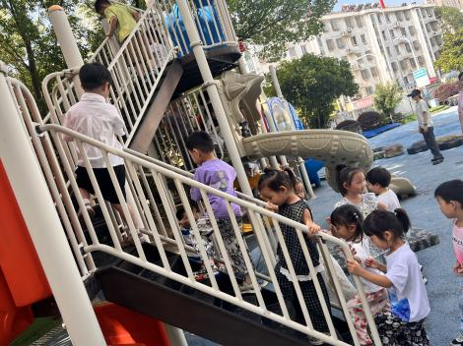 | 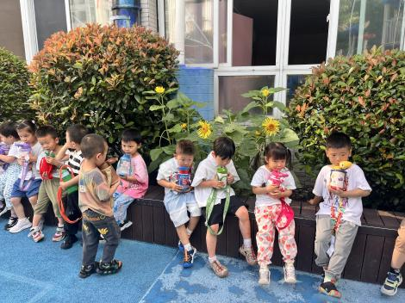 | 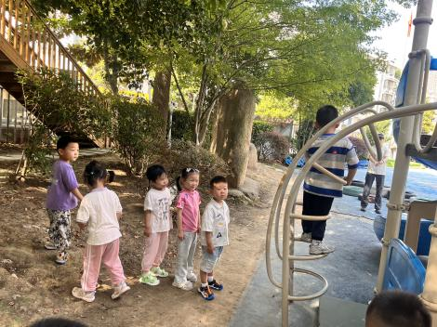
今天我们一起玩了平衡区，小朋友们有序排好队，依次游戏，并在老师的提醒下注意安全，及时喝水休息。
集体活动：
音乐：大雨和小雨
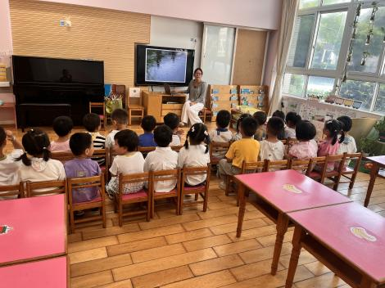 | 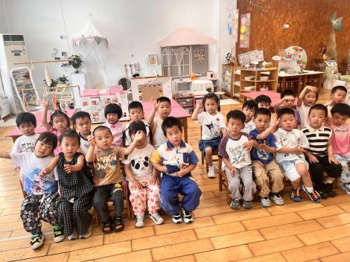 | 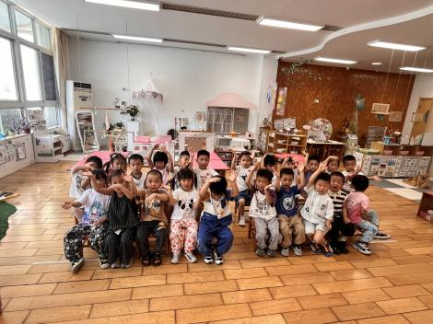
《大雨小雨》是一首极具童趣的音乐作品，以自然界中雨水变化为主题，生动描绘了大雨倾盆与小雨淅沥的不同场景，充满生活气息与想象力，能快速吸引小班幼儿的注意力，激发他们对自然现象的探索兴趣。歌曲旋律简单流畅，音域适中，符合小班幼儿的演唱能力范围。节奏鲜明且富有变化，通过强弱不同的节奏模拟大雨 “哗啦啦” 和小雨 “淅沥沥” 的声音，能够让幼儿直观感受节奏的差异，增强节奏感。中徐凌琨、韩景宸、蒋清远、隋浩宇、张烁、刘珺玮、颜泽楷、丁文潇、李潇然、丁汝成、张玉宛、杨若萱、黄埕子、蒋艺姝、恽佳阳、郭预、何颖艺、孙嘉芮能结合课件了解歌词内容，在钢琴的伴奏下熟悉歌曲旋律，尝试边唱边用动作表现大雨和小雨的情景，感受大雨和小雨的不同，体会边唱歌边表演带来的乐趣。叶兴泽、李青、白小沐、陆宸泽要和大家一起大声唱歌，不走神哦。
区域游戏：
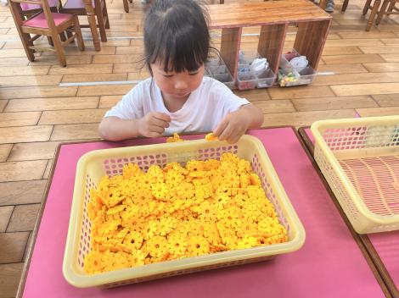  桌面建构--雪花片 | 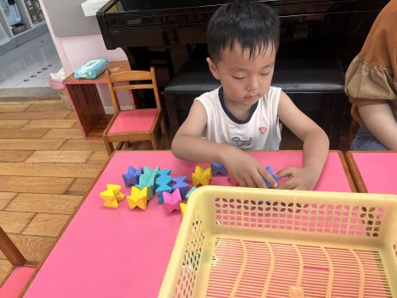  桌面建构--创意积木 | 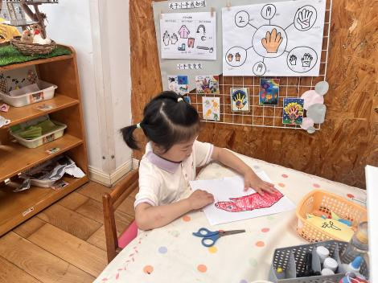  创意坊--手型画
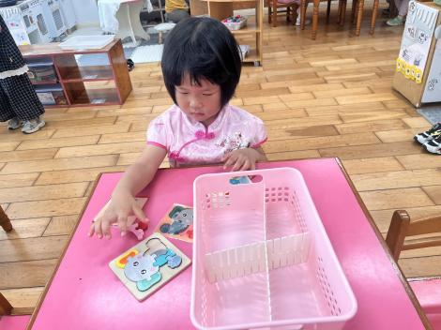  益智区--小动物拼图 | 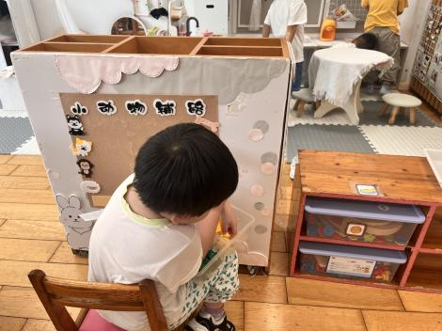  益智区--小动物铺路 | 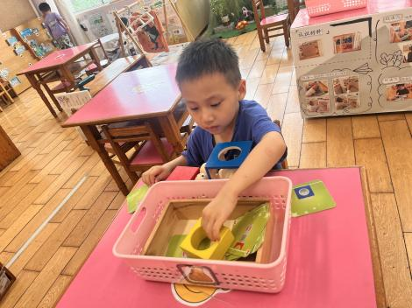  益智区--小兔捉迷藏
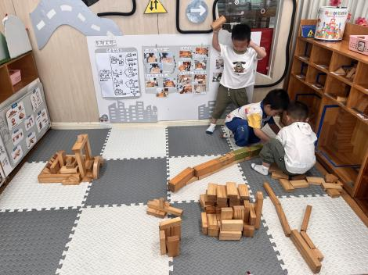  地面建构---城市轨道 | 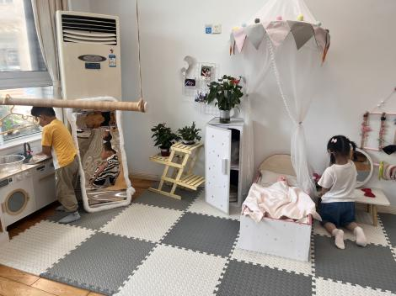  娃娃家--洗衣服、照顾娃娃 | 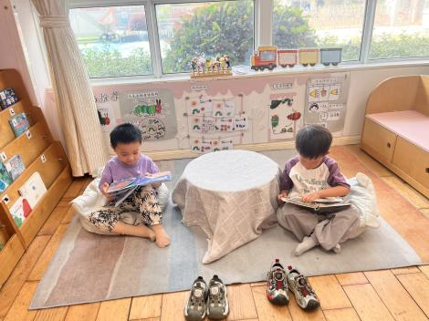  图书区--绘本

生活活动情况：
1.午餐情况：
今天的午饭吃的是海苔虾仁炒饭、老母鸡木耳山药汤。小朋友们都能独立用餐，吃完米饭后举手示意老师盛汤。用餐中大家能在提醒下端正坐姿，尽量保持桌面的整洁，用餐后能试着自主收拾好碗、勺子，再洗手、漱口、擦嘴巴，逐步养成良好的用餐习惯。
2.午睡情况：
小朋友们能在老师的提醒下，有序小便进入午睡室，并将脱下来的衣裤整理好，放在脚边，安静入睡。
家园合作：
1.动态上的照片，仅作为老师观察时的随拍，并不是所有孩子的照片都会呈现。

